Zapraszam do wspólnej zabawy
Karta pracy numer 41

Matematyczne zoo
Zabawa matematyczna liczymy zwierzęta
Policz poszczególne zwierzęta i powiedz, których jest najmniej, a których najwięcej

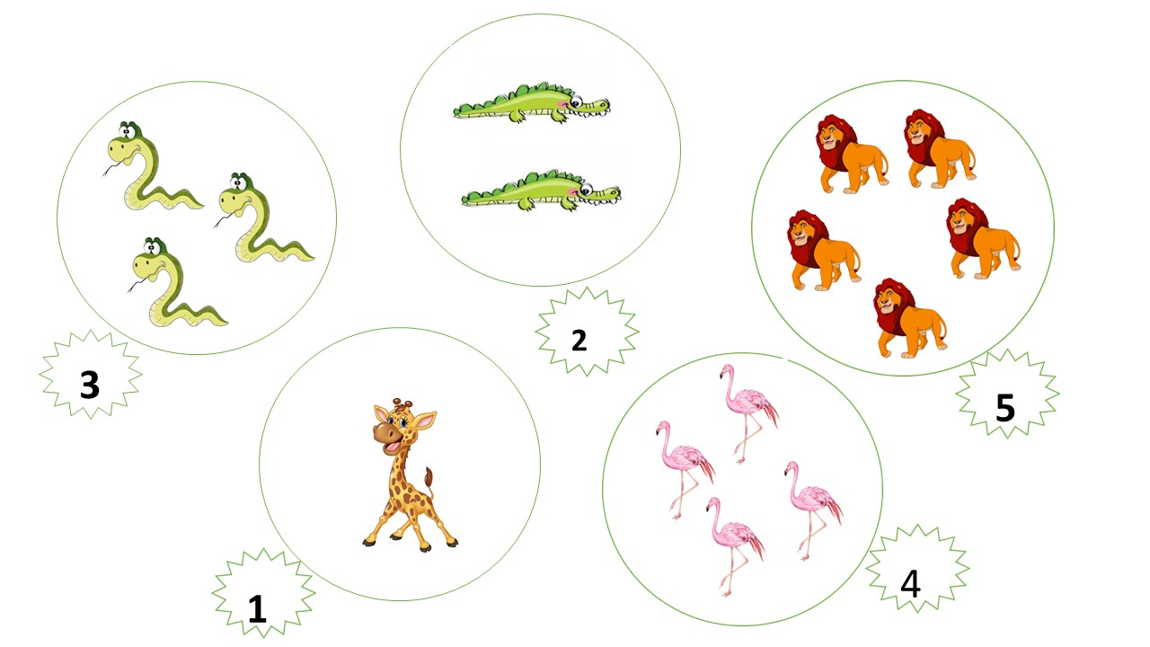

Wykonaj ćwiczenie KP2, k.59
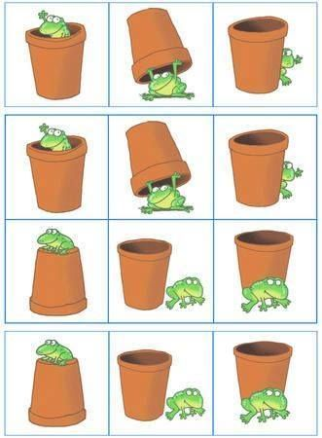
Powiedz gdzie znajduje się żaba?. Dzięki temu ćwiczeniu dziecko utrwala sobie położenie przedmiotu.

Wspólnie z rodzicem spróbuj wymienić dni tygodnia. Powiedz którym dniem tygodnia jest środa, a którym poniedziałek. Utrwalaj kolory

Miłego dnia
Renata Urbaniak

